ПРОТОКОЛ № 125
1

собрания Президиума qамореrулируемой организации Некоммерческого партнерства по содействию в реалr•и ации архитектурно-строительного проектирования «ПроЭю>

r. Москва «30» октября 2014 r.

:: ::;:::;::::;::;:::с:1\01 3 r М :л Волочаевская,
д.17А,

пом.1

Прис)"сrВовали: нь1 Президиума Самореrулируемой организации Некоммерческого партнерства по содействию в реализации архитектурно-строительного проектирования «ПроЭю> (далее - Партнерства): 1
1.Чапаев Никита Ншtолаевич; 2.Ахметов Якуб Исющдярович; 3.Гудыма Александрl НикЬлаевич; 4.Страхов Юрий айлович; 5.Жомов Андрей Александрович; 6.Скоробогатый Викtор Николаевич.
Приглашенные: 1
1. Директор Паi тнерства Павлов Борис Геннадьевич.

ПОВЕСТКА ДНЯ:
1. Избрание предсе ателя и секретаря собрания Президиума Партнерства;
rво

ПО ПЕРВОМУ ВОПРОСУf овестки дня слушшzи:
2. Рассмотрение
оса о принятии в состав Пар-rnерства новых членов.
Директор Партнерства Павлов Б.Г. вьщвинул на кандидатуру председателя собрания ПJ><'Зидиума Па р-rnt тва - Чапаева Н.Н., секретаря - Ахметова Я.И.;

ПО ВТОРОМУ ВОПРОСУ 'овестки дня слушшzи:
Директор Партнерства Павлов Б.Г. доложил присутствующим о результатах рассмотрения заявления, пос шего от кандидата на вступление в Партнерство, и представил Президиуму, для принятия в состав членов:
- Общество с огранJченной ответственностью «Стена» (ОГРН 1146670028218 , адрес: 620137, г. Екатеринбург, ул. а, д. 8, кв. 35)
1 1

По всем вопросам голосовшzи «ЗА» единогласно

По первому вопросу повеет

и дня:
РЕШИЛИ:

- Избрать председI ателем собрания Президиума Партнерства Чапаева Н.Н., секретарем собрания Президиум Партнерства Ахметова Я.И.;

По второму вопросу повест1 ки дня:
Принять в состав членов СРО НП «ПроЭю>
- Общество с огранJченной ответственностью «Стена» (ОГРН 1146670028218 , адрес: 620137, г. Екатеринбург, ул. а, д. 8, кв. 35)
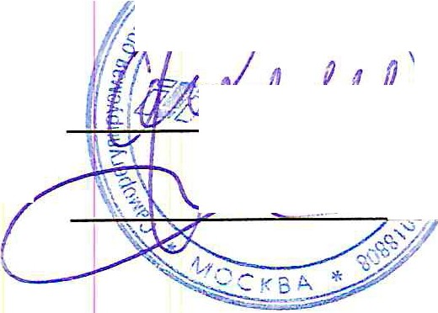1 - юз ,рое.,,,,,

11

Председатель собрания
:-.).."" w ;, D
{'->"г:, , ,
r#' ;,.
°r-,;; •

\
· : -' -..., : ,"' . 'j: а паев Н.Н.

Секретарь собрания
/ - , ' -..:.

/4 Ахметов Я.И.

